CHIA SẺ YÊU THƯƠNG ĐẾN BÀ CON VÙNG LŨ- Tổ 1
Trong bối cảnh thiên tai của những cơn bão đi qua ngày càng khốc liệt với tinh thần “lá lành đùm lá rách”truyền thống tốt đẹp của dân tộc Việt Nam ta đã khơi dạy tỏa sáng mạnh mẽ. Hòa trong không khí tưng bừng phát động trong hai ngày từ 27- 28/ 11,chương trình hướng đến bà con vùng lũ do đội cùng nhà trường phát động nay lớp 1 B phát tâm kêu gọi đến các bậc phụ huynh cùng các em học sinh của lớp chung tay chia sẻ yêu thương đến bà con vùng lũ với số tiền là 900.000 đồng và thùng mì tôm, hay bao gạo, mắm, muối, bột ngọt .v..v…
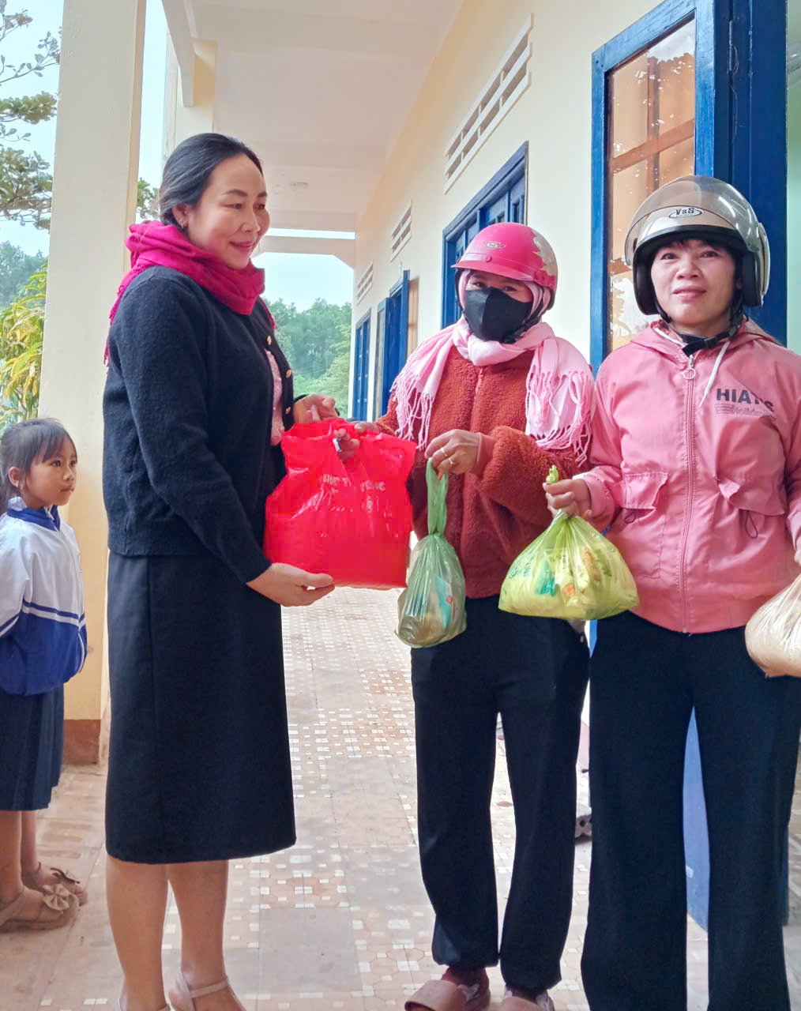
Các bậc phụ huynh của lớp 1B chung tay chia sẻ yêu thương
Mỗi ngày các em đi học lại mang những món quà rất thiết thực, nhưng quan trọng hơn là tấm lòng sự đồng cảm và tinh thần tương thân tương ái của những em học trò lớp 1 B là nguồn động viên tinh thần rất quý bấu giúp bà con thêm vững tin để vượt qua mọi khó khăn đến nay những món quà kêu gọi đã được trao tặng lại cho đội cùng chi đoàn nhà trường.
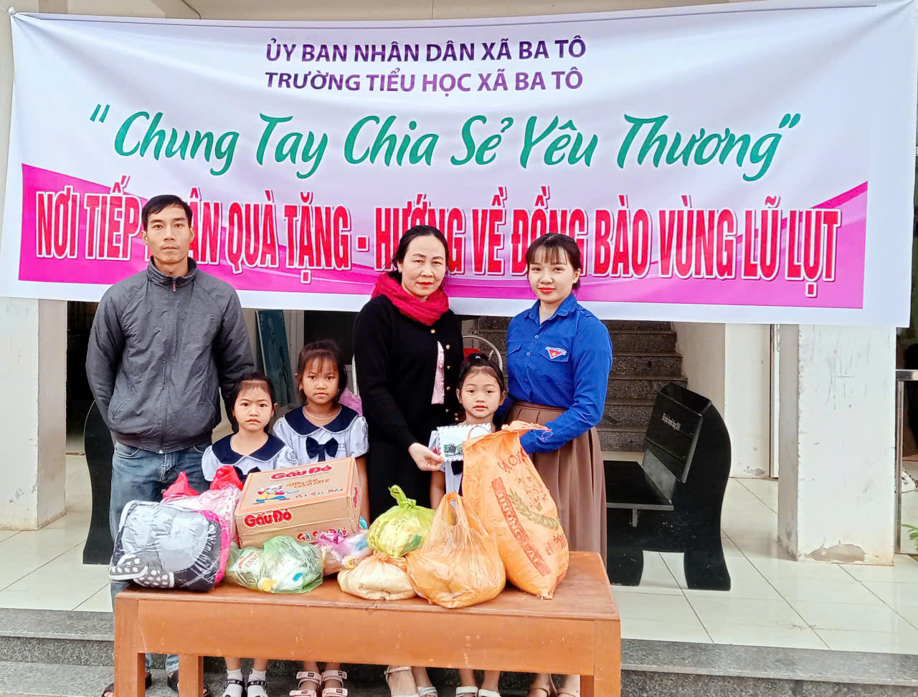
Những món quà HS&PH lớp 1B đã trao tặng
Với người dân vùng lũ những món quà không chỉ là hỗ trợ trước mắt mà là niềm ấm áp, là tinh thần để họ sớm ổn định lại cuộc sống tiếp tục vương lên sau những ngày khốc liệt.

Tác giả

Lê Thị Thương

